徵求領用追日控制器設備等2項(財產編號3013704-0018-0000010取得(購置)日期102年1月22日 使用年限5年，已使用9年5個月、 3013704-0018-0000043，取得(購置)日期103年6月10日)，使用年限5年，已使用8年1個月，操作功能不佳，徵求領用。有需求單位請於111/7/29(星期五) 前，電洽物理組副研究員黃宏承(分機：7579)，若無領用，將逕行辦理報廢。

- 追日控制器 (財產編號110-3013704-0018-0000010)
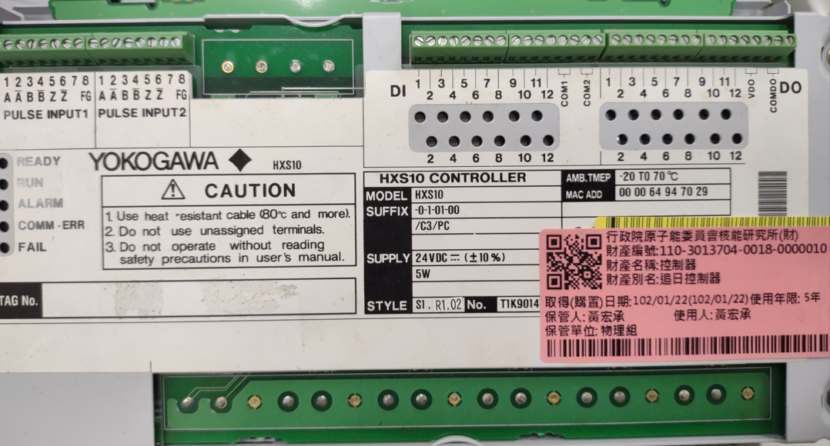

- 單軸引光控制器 (財產編號3013704-0018-0000043)
